
Kauno technologijos universitetas
Informatikos fakultetas
VPN tinklo sudarymas ir saugumo tyrimas
Kompiuterių tinklų sauga (T120M121)
Atliko:
IFM-1/3 gr. studentas
Eligijus Kiudys
2026 m. lapkričio 8 d.
Priėmė:
Lekt. Dargis Rimkus
Asist. Šatkauskas Nerijus
Kaunas 2021

1. Darbo eiga.
- Pasirengimas laboratoriniam darbui
  - Pašalinamas virtualus interfeisas
openvpn --rmtun --dev tap0
  - Išinstaliuoti OpenVPN
apt-get --purge remove openvpn

  - Ištrinami OpenVPN konfigūracijos katalogai
rm -r /root/secret
rm -r /root/openvpn

- OpenVPN įdiegimas ir kliento konfigūravimas
Pastaba! Generuojant raktus/sertifikatus bei konfigūruojant IP adresus ‘S[nr]‘ simboliu žymimas serverio numeris, o ‘K?‘ simboliu kliento(jūsų) kompiuterio numeris.
Laboratorinio darbo schema:
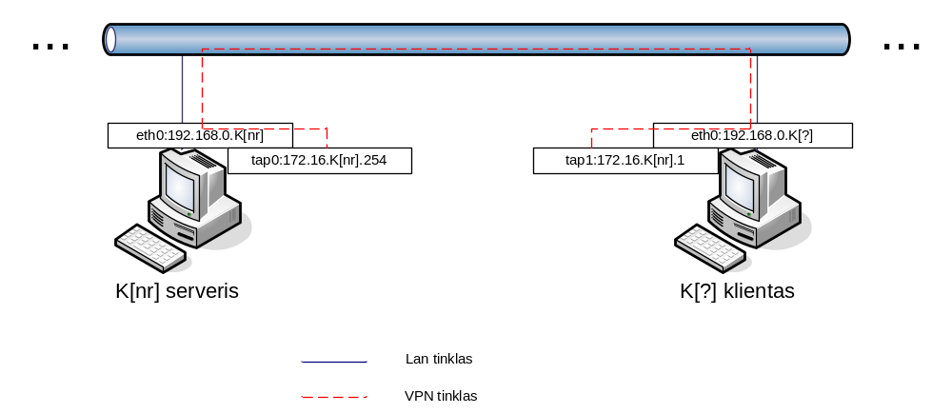
root@K9:~# echo 'deb http://old-releases.ubuntu.com/ubuntu/ karmic main restricted universe multiverse

deb http://old-releases.ubuntu.com/ubuntu/ karmic-updates main restricted universe multiverse

deb http://old-releases.ubuntu.com/ubuntu/ karmic-security main restricted universe multiverse
' > /etc/apt/sources.list

root@K9:~# apt-get update # Atsisiuncia paketu sarasus

  - Į sistemą įdiegiamas openvpn paketas:
apt-get install openvpn

  - Sukuriamas katalogas raktams, visi pakeitimai laboratorinio darbo metu bus atliekami šiame kataloge
mkdir /root/secret

  - Nukopijuojami raktų kūrimo įrankiai į sukurtą katalogą ir pakeičiamas darbinis katalogas
cp -R /usr/share/doc/openvpn/examples/easy-rsa/2.0/* /root/secret/
cd /root/secret/

  - Prieš pradedant raktų ir sertifikatų generavimą, reikia nustatyti pradinius sertifikatų parametrus. Šie parametrai saugomi vars faile. Failo redagavimui naudosime nano programą

nano vars

Numatytąjį rakto dydį 1024 pakeiskite į 2048, ilgesnis raktas suteikia didesnį saugumą, tačiau nuo rakto ilgio priklauso Diffie-Hellman parametrų generavimo laikas, bei TLS sujungimo laikas. KEY_SIZE turi būti suderintas abiejuose ryšio užmezgime dalyvaujančiuose kompiuteriuose.
export KEY_SIZE=2048
export KEY_COUNTRY="LT"
export KEY_PROVINCE=""
export KEY_CITY="Kaunas"
export KEY_ORG="KTU"
export KEY_EMAIL=K6_klientas@K6.lt

  - Nuskaitomi raktų ir sertifikatų parametrai
source ./vars

  - Išvalomas katalogas
./clean-all

  - Generuojami Diffie-Hellman parametrai, kadangi rakto dydis buvo padidintas iki 2048 bitų, todėl šių parametrų generavimas gali užtrukti keletą minučių, turėkite kantrybės ir palaukite kol bus baigtas parametrų generavimas.
./build-dh

  - Sukuriame katalogą konfigūracijai ir raktams
mkdir /root/openvpn

  - Generuojamas sertifikato prašymas.
./build-req K6_client

Generating a 2048 bit RSA private key
..+++
......................+++
writing new private key to 'K6_client.key'
-----
You are about to be asked to enter information that will be incorporated
into your certificate request.
What you are about to enter is what is called a Distinguished Name or a DN.
There are quite a few fields but you can leave some blank
For some fields there will be a default value,
If you enter '.', the field will be left blank.
-----
Country Name (2 letter code) [LT]: Spauskite Enter
State or Province Name (full name) []: Spauskite Enter
Locality Name (eg, city) [Kaunas]: Spauskite Enter
Organization Name (eg, company) [KTU]: Spauskite Enter
Organizational Unit Name (eg, section) []: Spauskite Enter

Common Name (eg, your name or your server's hostname) [K?_client]: Spauskite Enter
Name []: Spauskite Enter
Email Address [K6_klientas@K6.lt]: Spauskite Enter

Please enter the following 'extra' attributes
to be sent with your certificate request
A challenge password []: Spauskite Enter
An optional company name []: Spauskite Enter

Nukopijuojuokite K6_client.key į /root/openvpn katalogą

cp keys/K?_client.key /root/openvpn

  - Sugeneruotas sertifikato prašymas turi būti nusiųstas dėstytojui
Siunčiamas failas '/root/secret/keys/K6_client.csr'
Sertifikato prašymo persiuntimui į serverį galite naudotis komandą:

scp /root/secret/keys/K6_client.csr root@ 158.129.6.169:/root/secret/keys

  - Į /tmp/ katalogą parsisiųskite failus K6_client.crt, ca.crt ir ta.key iš dėstytojo:

scp root@ 158.129.6.169:/root/secret/keys/K6_client.crt /tmp/

taip pat iš ir kitus 2 failus: ca.crt ir ta.key

# DĖMESIO iš dėstytojo gautą ca.crt pervadinkite į ca_S[nr].crt, kad neužrašytumėte jo ant savo ca.crt. ta.key pervadinkite į ta_S[nr].key Jei parsisiųsti failai išsaugoti /tmp/ kataloge, tuomet naudokite žemiau esančias komandas failų perkėlimui į /root/openvpn katalogą, jei ne – perkėlimo komandą atitinkamai pakoreguokite.

mv /tmp/K6_client.crt /root/openvpn
mv /tmp/ca.crt /root/openvpn/ca_S203.crt
mv /tmp/ta.key /root/openvpn/ta_S203.key

  - Sukonfigūruokite OpenVPN klientą
Pakeiskite darbinį katalogą
cd /root/openvpn
Nusikopijuokite šabloninį kliento konfigūracijos failą
cp /usr/share/doc/openvpn/examples/sample-config-files/client.conf client.conf

Failo redagavimui naudojama nano programa.

nano client.conf

Konfigūraciniame faile aktyvūs parametrai eilutės pradžioje neturi kabliataškio (`;`). Nereikalingi parametrai išjungiami eilutės pradžioje parašius kabliataškį.
Konfigūraciniame faile atliekami tokie pakeitimai:

dev tap # Bus naudojamas L2 VPN
;dev tun # Išjungiamas L3 VPN parametras
remote 158.129.6.169 1194 # Nurodomas serverio IP adresas ir prievadas
ca /root/openvpn/ca_S203.crt # Nurodomi reikiami atitinkami keliai iki
cert /root/openvpn/K6_client.crt # reikiamų sertifikatų ir raktų
key /root/openvpn/K6_client.key
tls-auth /root/openvpn/ta_G203.key 1

  - Paleidžiamas OpenVPN klientas
openvpn --config /root/openvpn/client.conf

- Darbo išvados

Gavus rezultatus galime matyti, kad VPN yra sukonfigūruotas gerai. Konfigūruojant VPN buvo problemų, kad nėjo gerai sukonfigūruoti, bet gale susitvarkiau iškilusias problemas ir viską pavyko užbaigti.
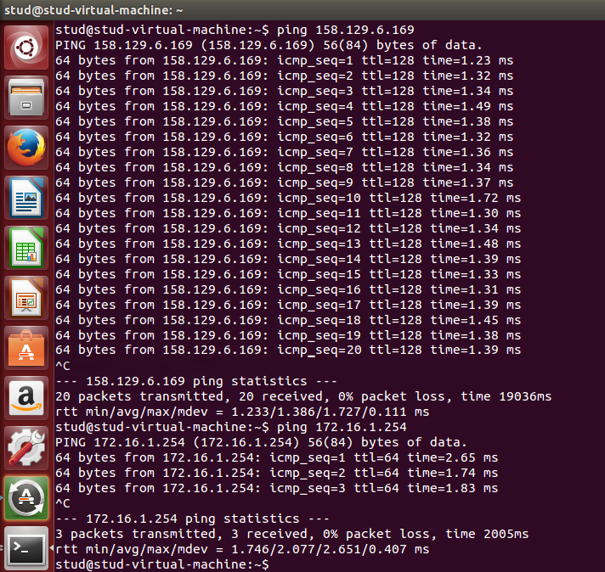
pav. 1 Ping komandos panaudojimas
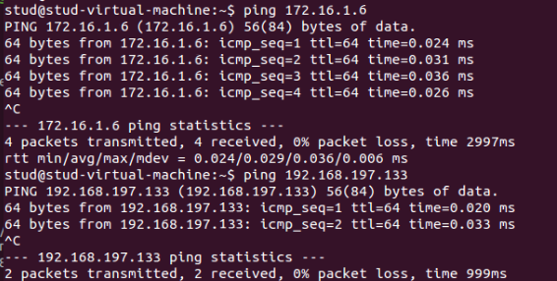
pav. 2 Ping komandos panaudojimas
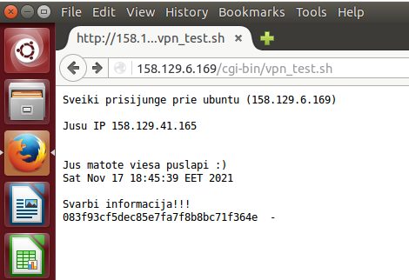
pav. 3 158.129.6.169/cgi-bin/vpn_test.sh turinys
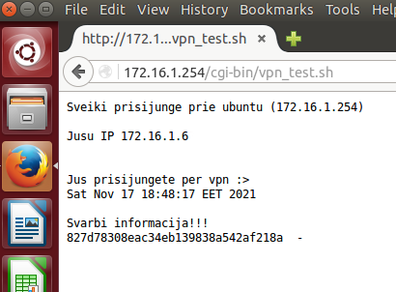
pav. 4 Puslapio 172.16.1.254/cgi-bin/vpn_test.sh turinys
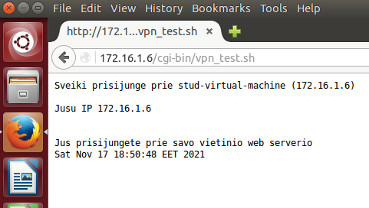
pav. 5 Puslapio 172.16.1.6/cgi-bin/vpn_test.sh turinys
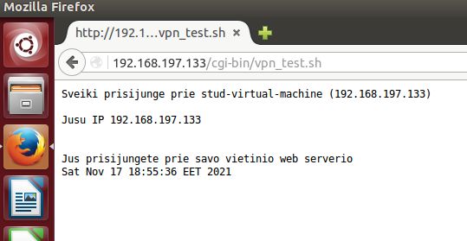
pav. 6 Puslapio 192.168.197.133/cgi-bin/vpn_test.sh turinys

